УПРАВЛЕНИЕ ОБРАЗОВАНИЯ
АДМИНИСТРАЦИИ ЖУКОВСКОГО МУНИЦИПАЛЬНОГО ОКРУГА
Муниципальное автономное дошкольное образовательное учреждение
детский сад «Сказка»

ИНН3212003721 КПП 324501001 ОГРН 1023201739220
134242725, Брянская обл,.Жуковский муниципальный район,с.Ржаница, ул. Лесная, д.7
тел. 8(48334) 92-226, е-mail madouskazka1989@yandex.ru

Проект:
" Жуковка — малая Родина моя»

Подготовила воспитатель
Михайлова Лариса Владимировна

Вид проекта: долгосрочный, групповой, информационно-творческий.
Участники проекта: дети 6-7 лет, педагоги.
Актуальность темы: Ознакомление с родным городом имеет большое значение в воспитании патриотических чувств дошкольников, в развитии их интеллектуального и творческого потенциала, в расширении кругозора. «Малая Родина» маленького города– это точто видит вступающий в большую жизнь человек : родители, его друзья, детский сад, школа, памятные места нашего города, которыми гордятся, культурные центры, природа, которая его окружает, благоустроенные места отдыха. Однако, в ходе работы выяснилось, что знания детей в этой области поверхностные.
Цель проекта: Познакомить детей с родным селом, районом и городом Брянском их достопримечательностями. Воспитывать чувство гордости за свою малую Родину, желание сохранить его чистым и красивым.
Задачи проекта:
1. Познакомить детей с родным селом, районом (история, символика, достопримечательности). Познакомить с именами тех, кто основал и прославил село.
2. Учить детей ориентироваться на улицах села, соблюдать правила безопасности во время передвижения по селу.
3. Расширить знания детей о флоре и фауне Жуковского района. Формировать экологическую культуру детей, желание участвовать в мероприятиях по благоустройству окружающей среды.
4. Воспитывать интерес и любовь к родному городу, окружающей природе, умение видеть прекрасное и гордиться им.
Предполагаемый результат:
- дети могут знать и называть место проживания: село, район, город, область , некоторые предприятия своего города и их значимость; символику города, достопримечательности; флору и фауну города и области
- дети могут называть свой домашний адрес, адрес сада ; испытывать любовь и привязанность к родным.
- дети могут знать и называть место работы родителей, значимость их труда; испытывать гордость и уважение к труду взрослых;, оказывать посильную помощь при проведении общих мероприятий в детском саду.

Этапы работы над проектом.
I этап: подготовительный
1. Подборка материалов, художественной литературы по заданной тематике
2. Сбор иллюстративного материала
3. Разработка конспектов занятий
II этап: основной
Теория
Познавательное развитие
1. «Моя страна Россия»
Цель: воспитание у детей данного возраста чувства патриотизма, уважения к своей Родине.
Задачи: ознакомление детей с такими понятиями, как "Россия”, "Родина”, "Отечество”; обзорное ознакомление с символикой, гимном России и столицей; закрепление полученной информации
2. «Наш родной город Жуковка»
Цель: воспитание у детей данного возраста чувства патриотизма, уважения к своей
малой Родине.
3. Беседа «Мой дом, наведу порядок в нем".
Цель: Воспитание у детей культуры поведения, желание поддерживать чистоту и порядок в доме, группе, на участке.
4. «Чистый город» (экология)
Цель: Уточнение знаний детей о значимости чистоты улиц города и о роли человека в поддержании ее.

Практика
Художественно эстетическое развитие
1. Рисование: «Дом в котором я живу»
Цель: Активизировать мыслительные процессы
Задачи: Создать условия для отражения в рисунке представления о месте своего жительства как одном из «уголков» своей родины. Продолжать рисовать несложные сюжеты. Развивать творческое воображение, способности к композиции. Воспитывать патриотические чувства, интерес к познанию своей родины
«Природа родного края»
Цель: Активизировать мыслительные процессы
Задачи: Развивать умение рисовать лиственные и хвойные деревья, передавая характерные особенности строения ствола и кроны (береза, дуб, ива, осина, ель, цвета; развивать технические навыки в рисовании карандашами. Совершенствовать изобразительные умения и развивать способности к созданию выразительных образов, используя различные средства изображения.
Цель: Активизировать мыслительные процессы
Задачи: Обогатить содержание изобразительной деятельности в соответствии с поставленными задачами познавательного развития. Учить детей создавать сюжеты по мотивам знакомого здания, комбинируя изобразительные техники (рисование и аппликацию). Поощрять детей воплощать в художественной форме свои представления и эстетические переживания.
2. Оригами «Деревья»
Цель: Активизировать мыслительные процессы
Задачи: Развивать уверенность в собственных силах.
-Учить следовать устным инструкциям и последовательности действий. Стимулировать развитие памяти, в том числе мышечной.
-Знакомить на практике с основными геометрическими понятиями.
-Учить концентрировать внимание.
-Развивать пространственное воображение, зрительное восприятие информации.
3. Музыка прослушивание гимна Российской федерации, песен о родном городе
Цель: познакомить учащихся с гимном России в исторической ретроспективе, родном городе.
Задачи:
- Развитие интереса к истории России, родном городе;
- Формирование уважения к символам государства;
- Расширение кругозора учащихся о государственной символики России;
- Развитие навыков исполнения гимна;
- Воспитание гражданских чувств, чувства патриотизма через познание символов государства
Совместная деятельность родителей и детей:
1. Изготовление макета своего дома
Цель: Развивать наглядно-действенное мышление, стимулировать поиск новых способов решения практических задач при помощи изготовления различных моделей, овладение техникой и навыками объемного моделирования, приобретение навыков работы с бумагой, картоном и использовать различные подручные материалы; развитие пространственного мышления.
Задачи:
- Поддерживать стремление детей активно вступать в общение, высказываться;
- Развивать поисковую деятельность детей, умение планировать этапы своих действий, аргументировать свой выбор;
- Дать детям возможность проявить свои дизайнерские и творческие способности;
- Совершенствовать стиль партнерских отношений.
2. Благоустройство территории детского сада.
Цель: создание эмоционально - благоприятных условий пребывания детей в дошкольном учреждении через благоустройство территории и организации экосистемы детского сада.
Задачи:
- Уборка территории участка ДОУ.
- Воспитывать бережное отношение к природе и к окружающему миру.
1. Посещение мини музея «Изба»,
Цель: Ознакомление дошкольников с историей культуры и искусства через
знакомство с музеем
Задачи:
- Углубить и систематизировать знания детей о культуре поведения в общественных местах, в том числе в музее.
- Подготовить детей к восприятию мира музея, а именно: познакомить с тем, что такое музей и какие виды музеев бывают (сначала при демонстрации иллюстраций, слайдов в детском саду, затем при общении с подлинниками в процессе экскурсии в музей); с музейными профессиями, с «не музейными» объектами.
- Формировать у детей умения художественного восприятия произведений искусства.
2. Посещение библиотеки
Цель: Познакомить детей с библиотекой и основными правилами пользования библиотекой, сформировать навык бережного отношения к книге.
Задачи:
- Дать понятия: библиотека, читатель, библиотекарь, формуляр.
- Рассказать порядок и правила пользования библиотекой.
- Познакомить с правилами пользования книгой.
Развитие речи
1. Чтение художественной литературы
(Михалков «Улица нашего города», стихов о малой родине т. д.)
Цель: формирование интереса и потребности в чтении (восприятии) книг
Задачи:
- Формирование целостной картины мира, в том числе первичных ценностных представлений;
- Развитие литературной речи;
- Приобщение к словесному искусству, в том числе развитие художественного восприятия и эстетического вкуса.
2. Рассматривание знаменитого человека нашей деревни.
Цель – знакомство с знаменитым человеком нашего города.
Социально-коммуникативное развитие
1. Пальчиковая гимнастика:
Цель: познакомить детей с пальчиковой гимнастикой, научить играть в неё, развивая при этом речь и вызывая эмоциональный отклик.
«Мы во двор пошли гулять»,
«Домик», «Дом»,
«Путешествие»,
«В лесу»
2. Дидактические игры:
«Собери мозаику»,
Цель: развитие моторной ловкости указательного и большого пальцев ведущей руки ребенка; выработка у ребенка умения располагать мозаичный рисунок в соответствии с образцом
3. Сюжетно-ролевые игры:
«Магазин»
Цель: обучать детей реализовывать и развивать сюжет игры; закрепить знания о функционировании магазина; формировать навыки культурного поведения в общественных местах.
«Библиотека»
Цель: Повышать интерес и бережное отношение к книге; развивать речевое творчество в процессе игры, мелкую моторику; формировать у дошкольников культуру общения в библиотеке.
«Строительство нового дома»
Цель. Совершенствование у дошкольников конкретных представлений о строительстве и его этапах.
III этап: заключительный.
Провели анализ и обобщили результаты, полученные в процессе проекта. Дети отметили, что г.Жуковка очень красивый город. Также отметили, что существуют памятники.
Дети сделали вывод, что наше село нужно содержать в чистоте и порядке для того
чтобы гордились им не только мы, но и любовались приезжие гости из других городов и деревень.
Оформили выставку рисунков «Дом в котором я живу», «Природа родного края» и
рисунка с элементами аппликации оригами «Деревья».
Результат работы:
• Обогащенные и систематизированные знания детей об истории города и его культурных ценностях, неповторимой природе края. Сформирован устойчивый интерес к изучению данной темы.
• Повышение компетентности воспитателей по представленной теме.
• Участие семей воспитанников в учебно-воспитательном процессе.
• Разработанное методическое и дидактическое сопровождение по данному разделу.

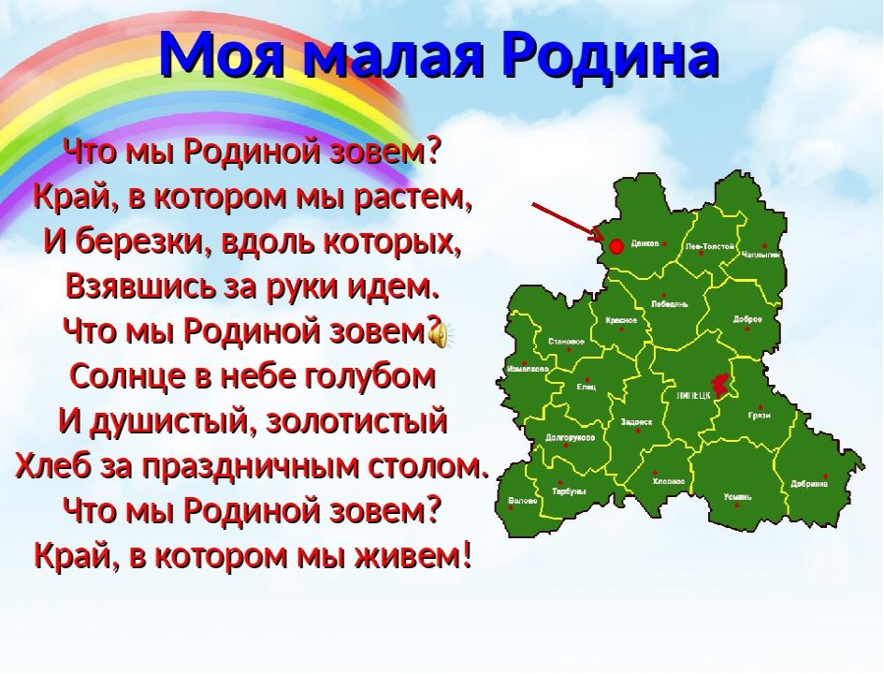
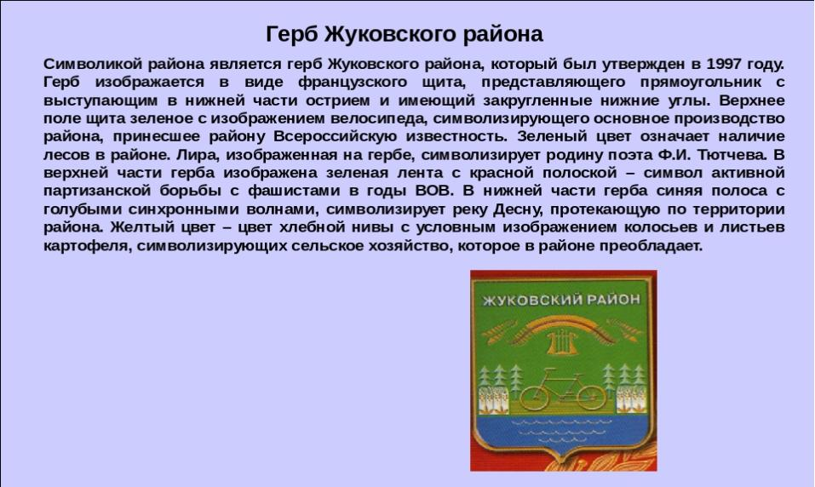
История города непосредственно связана с железной дорогой. В 1867 году началось строительство частной железной дороги Орёл — Витебск. Организатором строительства был Пётр Губонин. Для обслуживания дороги, заправки паровозов водой и дровами Губонин поселил здесь несколько семей. Недалеко находились земли помещика Жукова, что и дало название полустанку. В 1878—1881 годах началось строительство дороги Жуковка — Людинка (Клетня). Были нужны рельсы и детали к ним. Для этого в Жуковке организуется чугунолитейный завод В 1894 году Орловско-Витебская железная дорога стала государственной.
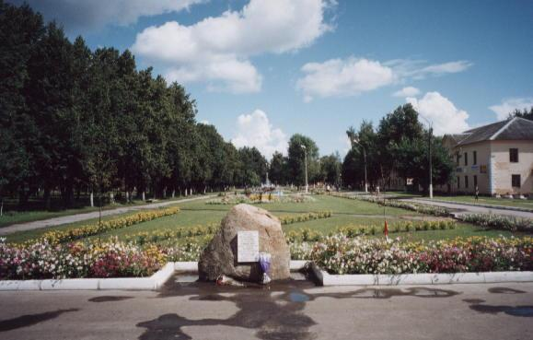
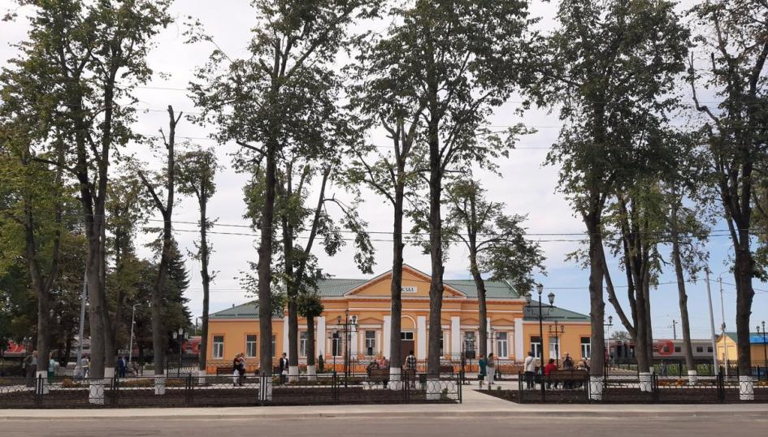

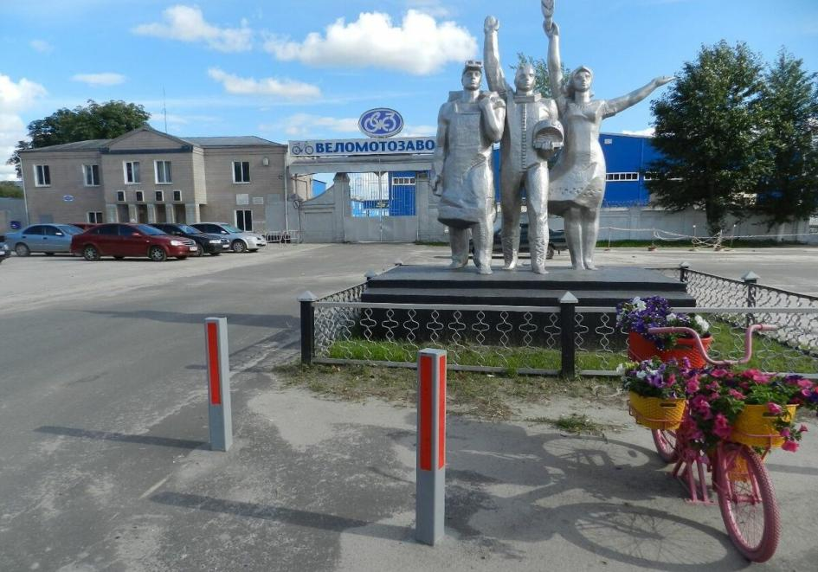

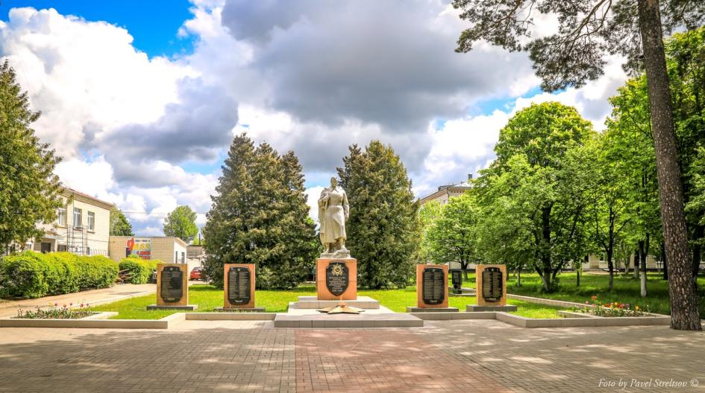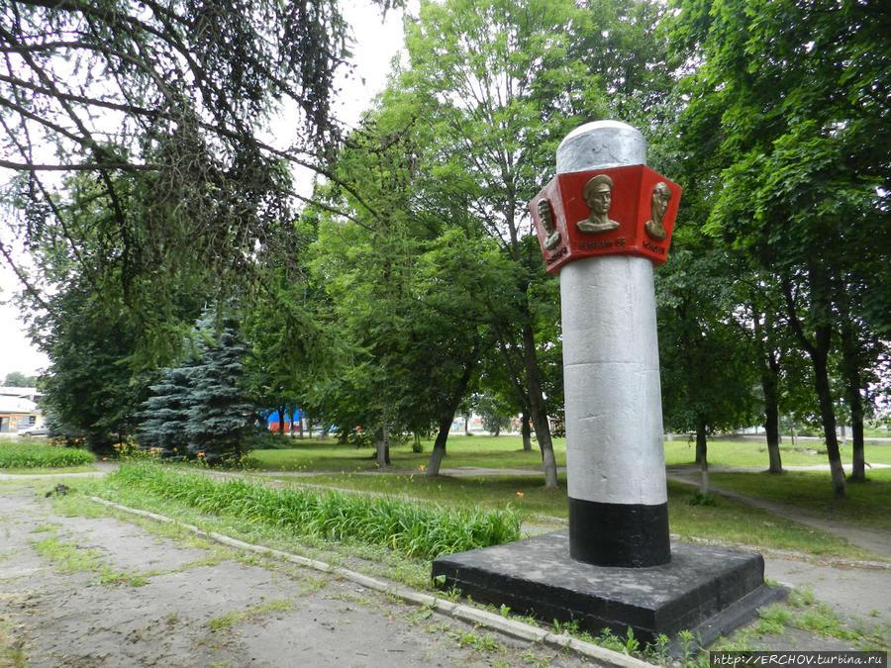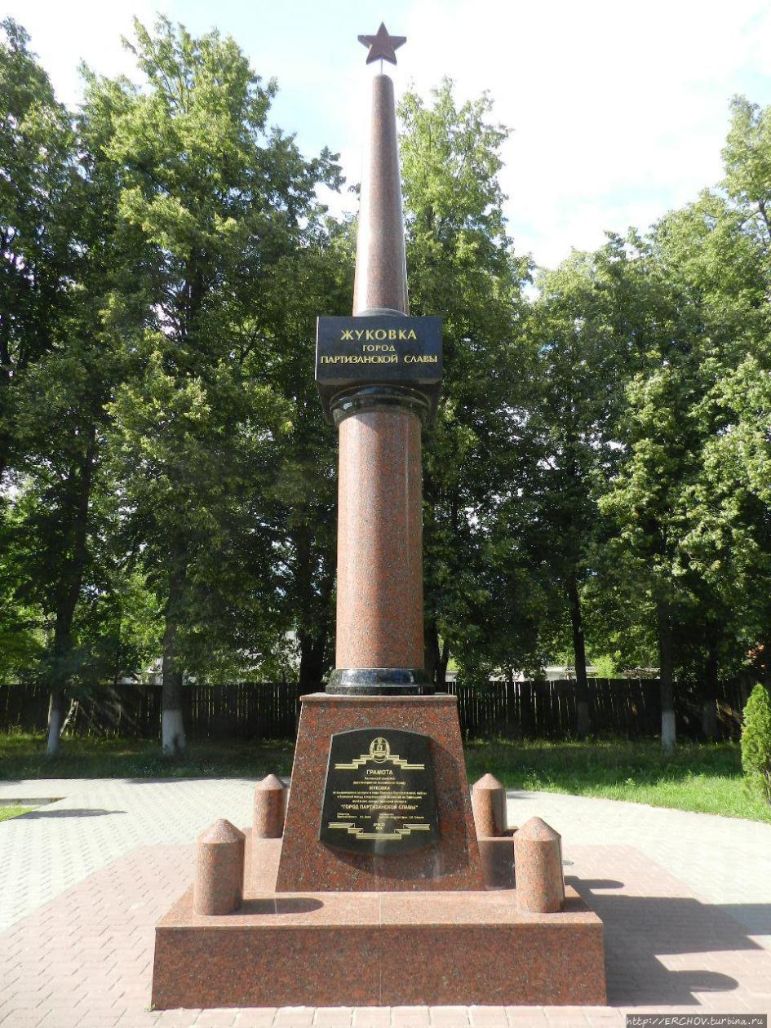

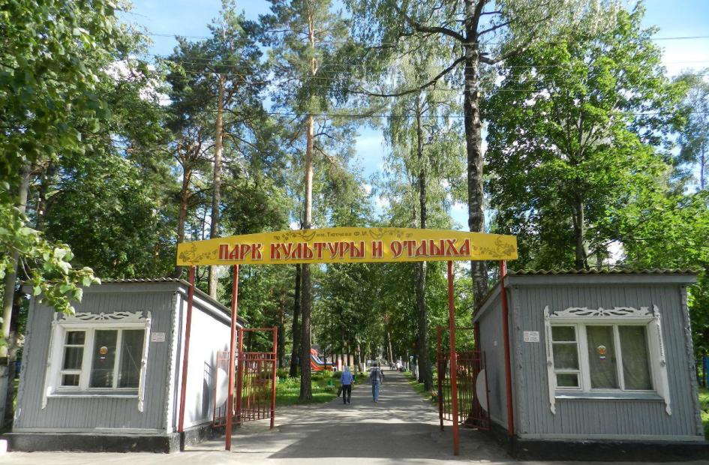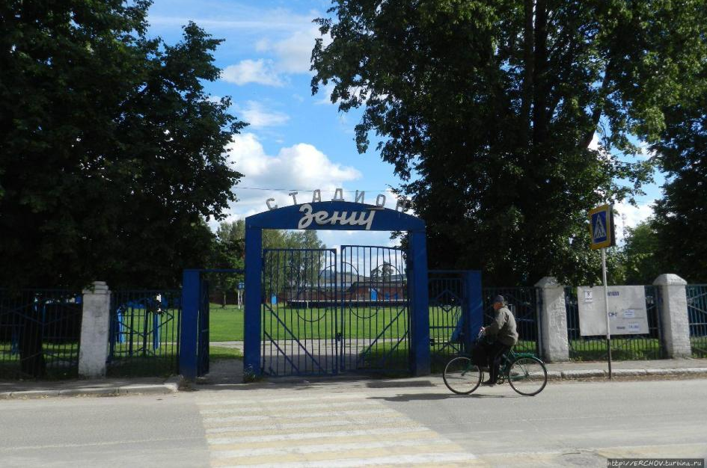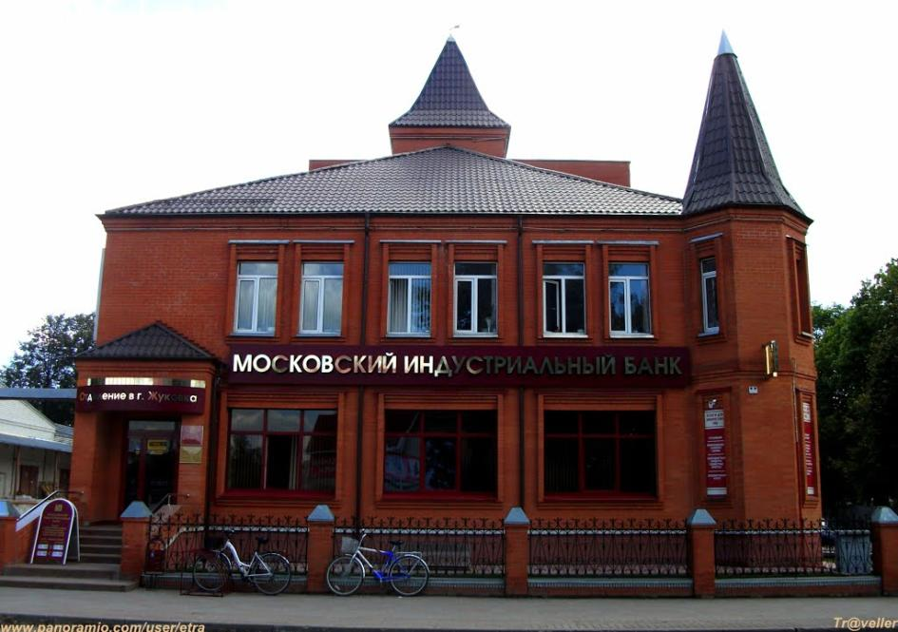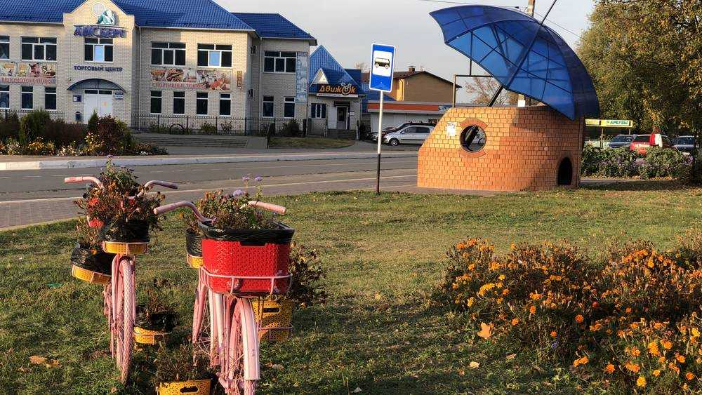
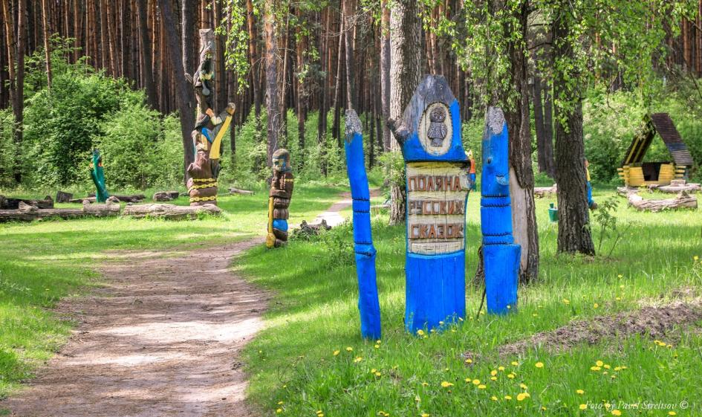

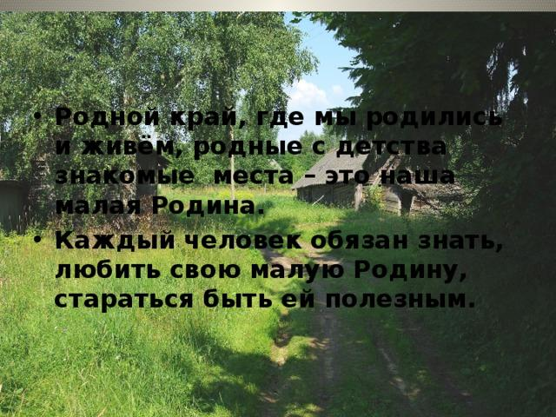

МЫ ПРОДОЛЖАЕМ РАБОТАТЬ НАД ПРОЕКТОМ.
ДО НОВЫХ ВСТРЕЧ.

